Das Zusammenwirken der Geosphären

1 Wenden Sie das Zusammenwirken der Geosphären auf eines der Beispielfotos an.

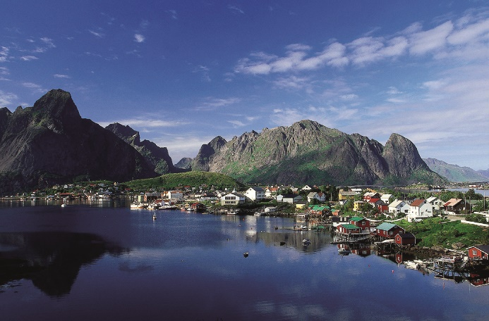

M1 Lofoten Norwegen

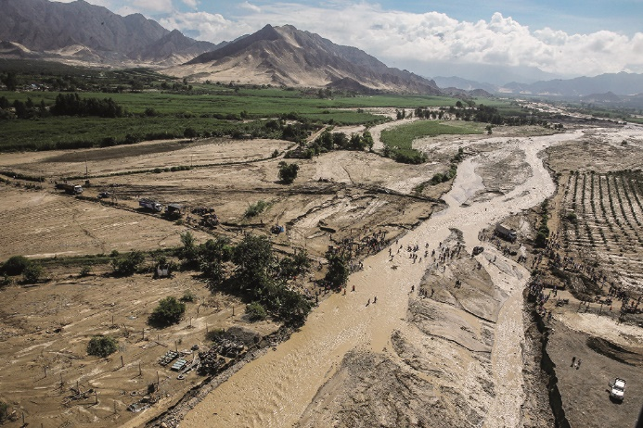

M2 Tiefland in Peru

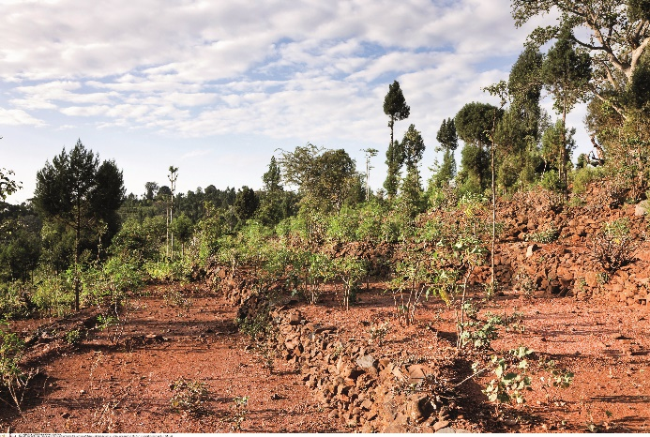

M3 Hochland in Äthiopien

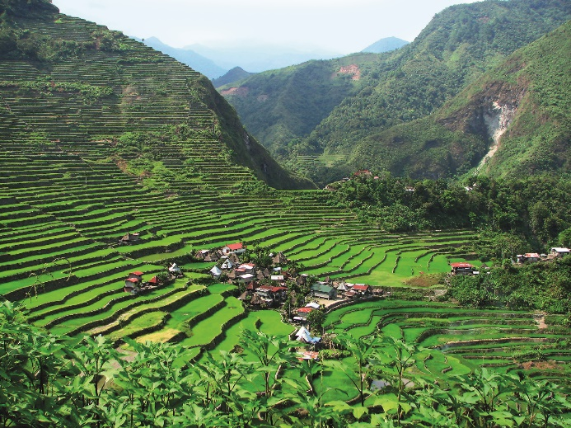

M4 Banaue, Philippinen